Цель работы: Изучение методов построения взаимосвязанных изображений предметов с использованием вспомогательных прямых, штриховки и пользовательских систем координат. Изучение методов формирования надписей с помощью мультитекста.
Практическая работа: посвящена выполнению задания «Разрезы простые» (см. рисунок 4.1).
Практическая работа посвящена выполнению задания «Разрезы простые» (см. рисунок 4.1). Исходными данными является изображение главного вида и вида сверху детали в папке исходных данных к лабораторным работам.
Работа выполняется в следующей последовательности:
1. Получить изображение рамки и основной надписи чертежа формата А3 (использовать файл шаблон).
2. Выполнение задания рекомендуется начать с вида сверху.
3. Построить вид сверху по исходным данным.
4. Построить вспомогательные линии, отражающие проекционную связь между видом сверху и главным видом. Использовать команду XLINE (ПРЯМАЯ).
5. Выполнить изображения главного вида и вида слева используя вспомогательные линии отражающие проекционную взаимосвязь. При построении вида слева рекомендуется использовать вспомогательные линии, имеющие одинаковое удаление от оси симметрии и построенные с помощью опции Offset команды XLINE (ПРЯМАЯ). При завершении построений изображений видов необходимо удалить вспомогательные линии чертежа.
6. Выполнить изображение штриховки на месте разреза. Выполнить местный разрез (см. рис. 4.2).
7. Выполнить надписи на чертеже, используя созданные стили.
8. Сформировать изображение текста «Неуказанные радиусы скруглений 3 мм».
9. Проставить размеры на чертеже.
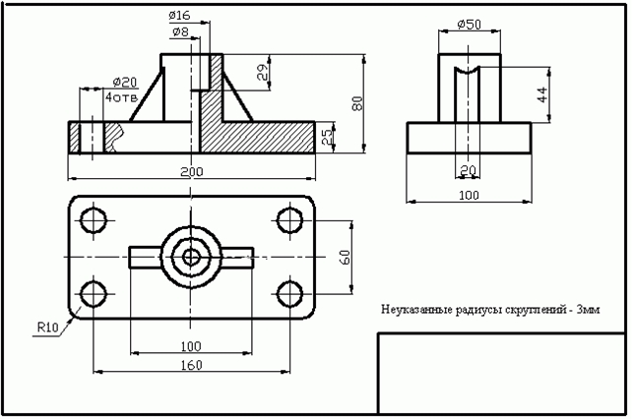
Рисунок 4.2. Пример выполнения задания

